Государственное бюджетное дошкольное образовательное учреждение детский сад №50 Невского района Санкт-Петербурга

ПАСПОРТ

ЭКОЛОГИЧЕСКОЙ ТРОПЫ

Воспитатель
Лебедева Е.А.

2021

ПОЯСНИТЕЛЬНАЯ ЗАПИСКА
Экологическое воспитание дошкольников можно рассматривать как процесс формирования осознанно – правильного отношения детей к объектам природы, с которыми они непосредственно контактируют. Такое отношение включает интеллектуальный, эмоциональный и действенный компоненты.
Началом работы по экологическому воспитанию детей в детском саду является правильная организация предметно пространственной развивающей среды. Природная зона включает в себя помещения и участок дошкольного учреждения: групповые уголки природы, озелененная территория детского сада, на которой организована экологическая тропа.
Экологическая тропа – это специально разработанный или специально оборудованный маршрут в природу, который позволяет дошкольнику наглядно познакомиться с разнообразными процессами, происходящими в природе, изучить живые объекты в их естественном природном окружении, получить навыки простейших экологических исследований, определить на элементарном уровне местные экологические проблемы и по-своему решить их. Работу на экологической тропе можно построить интересно и содержательно, чтобы решить практически все задачи экологического образования детей дошкольного возраста. Именно экологическая тропа позволяет понять общую связь живого организма с внешней средой, наблюдать жизнь живых организмов в экосистемах, их взаимное влияние друг на друга.
Планирование работы на экологической тропе, возможно, осуществлять с учетом сезонных изменений и местных условий. Важно сочетать ознакомление детей с яркими объектами растительного и животного мира, сезонными явлениями и видами труда в природе. В качестве объектов выбраны различные виды дикорастущих и культурных растений, лекарственные растения, клумбы, различные виды деревьев. Знания, которые дети получают на тропе, тесно связаны с программным материалом; они помогают расширять и углублять знания, полученные на занятиях. Главное же состоит в том, что дети овладевают умениями применять на практике разные знания в комплексе, постигая неразрывное единство природой среды и человека.
Тематика экскурсий, проводимых на экологической тропе различна, и зависит от целей работы и возрастного состава детей. Усложнение материала идет от возраста к возрасту по принципу «от простого к сложному». Во время прогулок, экскурсий по экологической тропе дети получают навыки ориентирования во времени и в пространстве. У них развиваются память, речь, мышление. А самое главное – появляется чувство прекрасного, воспитывается любовь к природе, желание ее беречь и сохранять.
Формы и методы работы с детьми на экологической тропе:
- экологические беседы;
- наблюдения в природе;
- целевые прогулки;
- викторина,
- экологические конкурсы;
- экологические акции;
- решение экологических ситуативных задач;
- чтение художественной литературы;
- обсуждение и проигрывание ситуаций;
- труд в природе;
- «Зеленая аптека» (рассматривание иллюстраций и беседы с детьми, поиск лекарственных растений на участке, беседы о правилах сбора растений);
- коллекционирование;
- экологические развлечения, досуги, праздники;
- экологические игры (дидактические, имитационные, игры-моделирование экосистем, игры-путешествия,ϖ сюжетно-ролевые игры, соревновательные, подвижные);
Формы и методы работы с родителями на экологической тропе: взросло-детские проекты; изготовление поделок, рисунков; субботники по облагораживанию территории детского сада; участие в конкурсах; участие в совместных экологических развлечениях, досугах, праздниках; фотовыставки.

ОСНОВНЫЕ ХАРАКТЕРИСТИКИ ЭКОЛОГИЧЕСКОЙ ТРОПЫ

Вид тропы: экологическая
Местонахождение: Санкт –Петербург ул. Бабушкина д.42 к 3

ГБДОУ д/с 50 Невского района
Состояние тропы: хорошее
Режим пользования: весенне-летний период

Назначение экологической тропы:
- прогулки для общения детей с природой ближайшего окружения и оздоровление детей на свежем воздухе;
- наблюдение за живой и неживой природой, установление простейших взаимосвязей в природе;
- проведение исследовательской, игровой, театрализованной и других видов деятельности.

Цели:
- формирование первоначальных представлений о явлениях природы, суточных и сезонных изменениях;
- формирование первичных экологических представлений;
- формирование чувства близости к природе, забота и бережное отношение к ней;
- формировать умение передавать свои впечатления от общения с природой в рисунках, рассказах и творческих работах;

КАРТА - СХЕМА ЭКОЛОГИЧЕСКОЙ ТРОПЫ
(Приложение 1)

КРАТКОЕ ОПИСАНИЕ МАРШРУТА
Маршрут экологической тропы представляет собой последовательное движение против часовой стрелки от одного объекта к другому, и наглядно показан нумерацией на карте схеме тропы, приведенной в приложении 1. В качестве объектов выбраны различные виды дикорастущих и культурных растений, лекарственные растения, клумбы, различные виды деревьев, а также объектов, созданных руками человека. Путешествуя от одной точки к другой, дети выполняют задание педагога

Правила поведения на экологической тропе.
Запрещается:
* ломать ветки деревьев и кустов;
* рвать траву, растения, цветы;
* ловить насекомых;
* загрязнять территорию.

ОПИСАНИЕ ОБЪЕКТОВ НА МАРШРУТЕ
1. «Деревья и кустарники»
Цель: рассматривание и наблюдение за деревьями и кустарниками в разные времена года, сравнивание их между собой, как человек заботится о деревьях и кустарниках
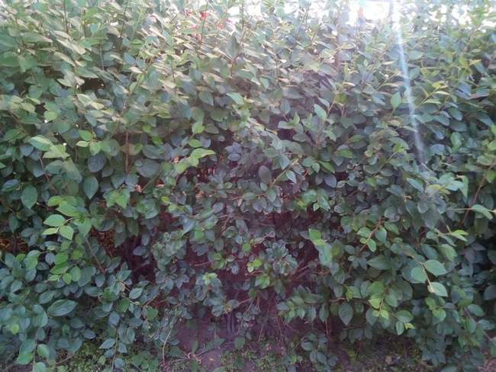
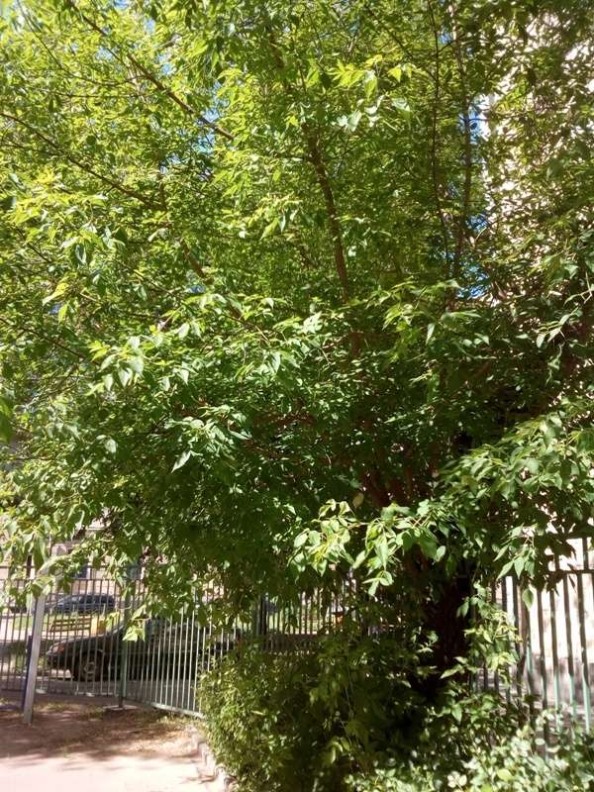

Дети рассматривают все части дерева, кустарника (ствол, листья, цветы, плоды), наблюдают за изменениями в разное время года, выполняют задания ( найди листок, отгадай загадку, найди различия между деревом и кустарником, угадай по описанию)
Педагог, беседует с детьми о дереве, кустарнике, рассказывает об этом дереве, его строении, росте, пользе для природы и человека.

2. «Птичья столовая»
Цель: познакомит детей с разновидностью птиц, научить отличать зимующих и перелетных птиц их значение в природе, воспитывать доброе отношение к птицам.
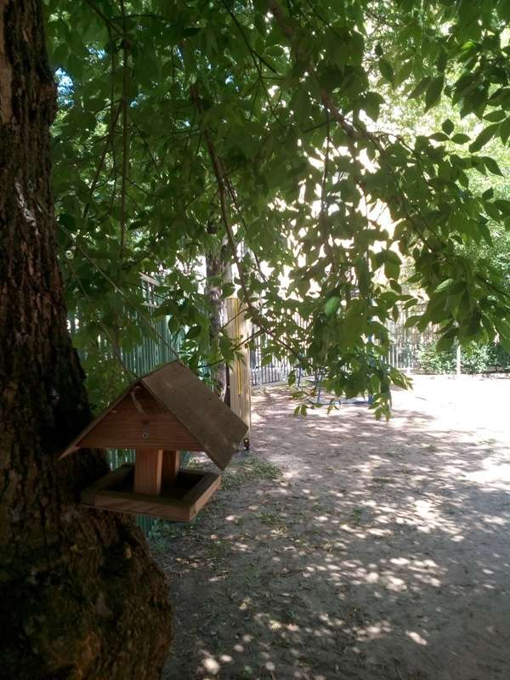

Дети наблюдают за птицами, прилетающими к кормушке, скворечнику в разное время года, слушают их пение, отгадывают загадки о зимующих и перелетных птицах, узнают их на картинках.
Педагог беседует с детьми о птицах, их особенностях, о том, чем они питаются, какую пользу приносят природе, о том, как человек может помочь птицам; предлагает насыпать корм.

3. «Цветники»

Цель: Познакомить детей с разнообразием цветов
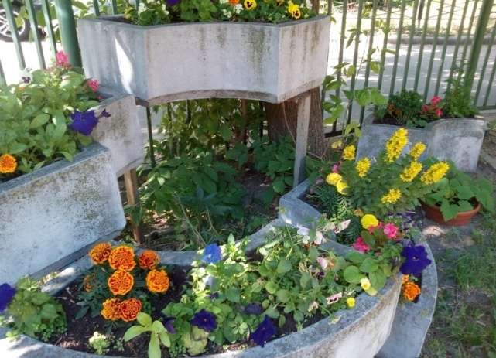
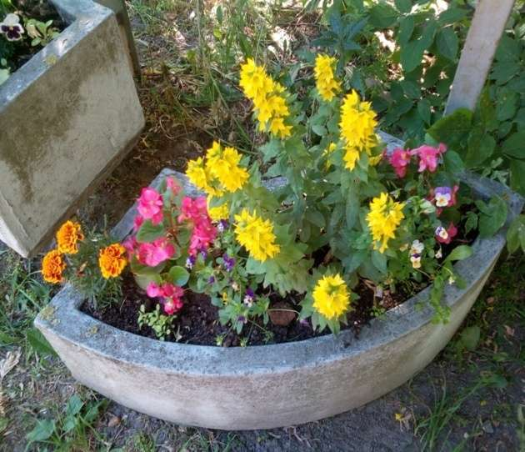
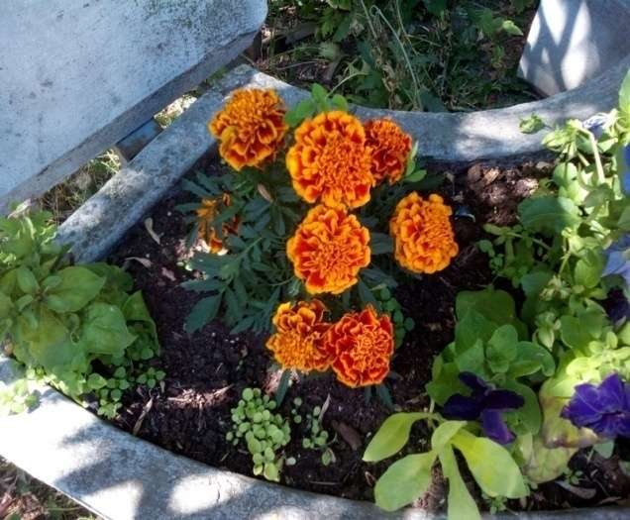
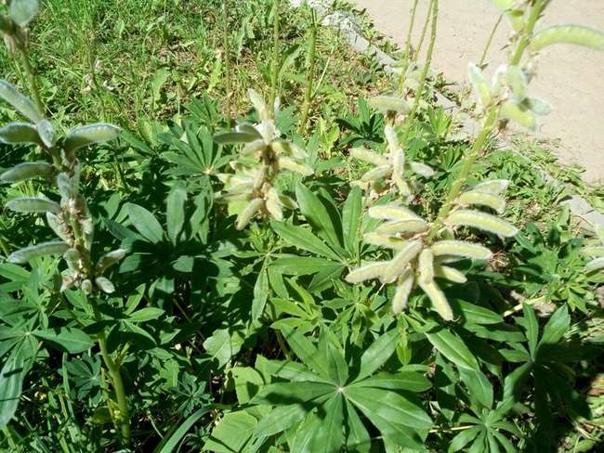
Приобщение детей к общественно значимому труду: подготовка клумб, посадка новых растений, полив, рыхление, прополка, сбор семян осенью, подготовка цветников к зиме, посадка луковичных цветов под зиму.
Наблюдение за цветами: биологические особенности, сравнение разных цветов по внешнему виду, способам ухода, способам размножения, связь с насекомыми;
Сенсорное развитие детей во время прогулок на цветники;
Беседы о роли человека в жизни растений (уход, помощь, любование и т.п.);
Проведение исследований о взаимосвязи цветов с окружающей средой;
формировать чувство близости к природе и сопереживание всему живому, желание помогать и заботиться.

4. «Метеооборудование»
Цель: учить детей наблюдать за изменениями погоды, анализировать, делать выводы.
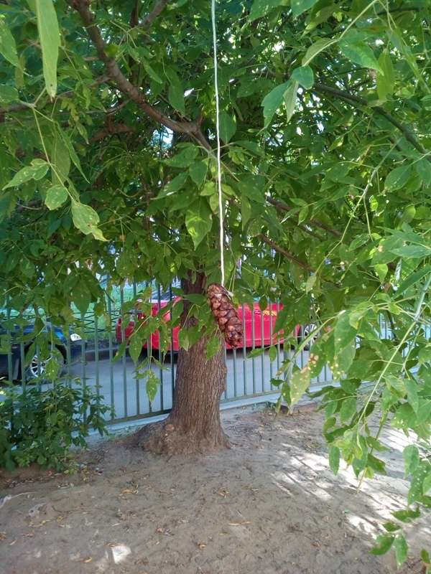
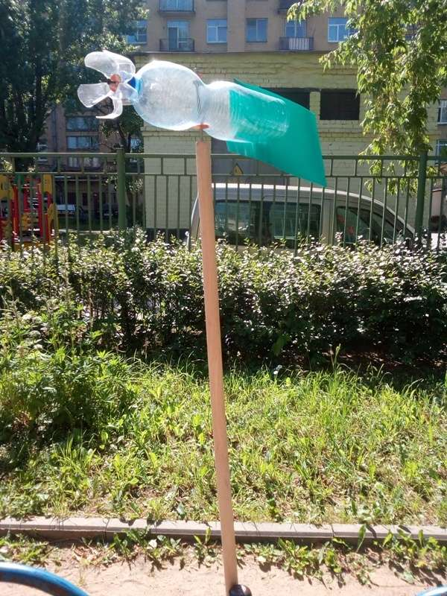

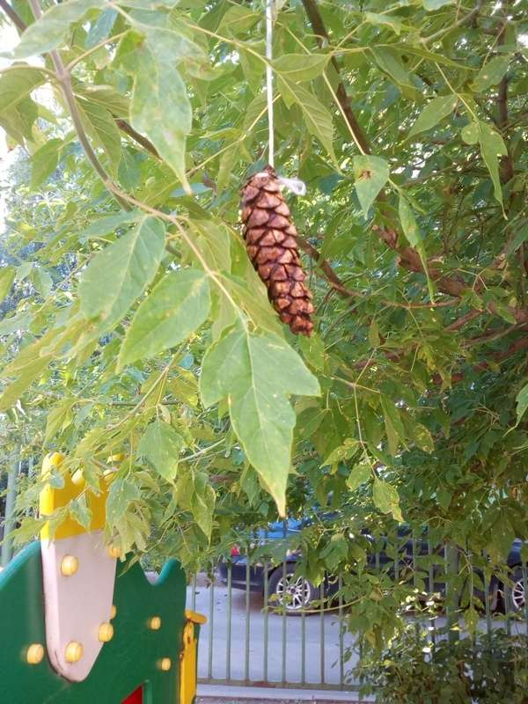

Обучение детей элементарному прогнозированию состояния погоды помогают специальное оборудование, сделанное своими руками.
Перечень метеооборудования:
Термометр — для измерения температуры воздуха.
Сосновые шишки позволяют достаточно точно предсказать, сырой или сухой будет погода в ближайшее время. Если влажность минимальная, они подсыхают и раскрываются; во влажные же периоды впитывают водяные пары и плотно закрывают чешуйки.
Дождемер — служит для измерения количества осадков. Сделан из большой пластиковой бутылки, разрезанной пополам. Ее верхняя часть переворачивается горлышком вниз и вставляется в нижнюю часть бутылки. Маркером на стенке обозначаются деления.
На высоком металлическом шесте прикреплен флюгер, позволяющий следить за сменой направления ветра и силой ветра.
Предсказывать погоду помогают растения и животные:
растения-барометры: календула перед непогодой закрывают цветки.
— животные-барометры: муравьи. Так, муравьи за несколько часов узнают о приближении ненастья, готовятся к нему: прячутся от дождя, плотно закрывают почти все «двери» своего дома.

5. «Игровая»
Объект включает столы и скамейки для детей, различные материалы для проведения опытов и экспериментов (песок, вода, глина, почва, камешки, шишки и другой природный и бросовый материал), необходимое оборудование (лупы, различные емкости, мерные стаканы, ложки, весы, игрушки для игр с водой и песком, бумага, карандаши для зарисовок, папки с картотекой опытов и экспериментов с детьми разного возраста для педагогов).
Дети знакомятся, расширяют и уточняют знания о свойствах объектов живой и неживой природы (вода, песок, глина, почва, камни, семена, листья шишки и т.п.); проводят совместно с педагогом опыты, эксперименты, наблюдения. Педагог заранее, в зависимости от возраста, интересов детей и образовательных задач, выбирает из картотеки опытов и экспериментов 1-2 задания, проверяет наличие необходимого для их проведения материала. По окончании эксперимента педагог помогает детям сделать выводы, систематизировать представления. По результатам опытов и экспериментов дети могут выполнять зарисовки.

КАРТА - СХЕМА ЭКОЛОГИЧЕСКОЙ ТРОПЫ
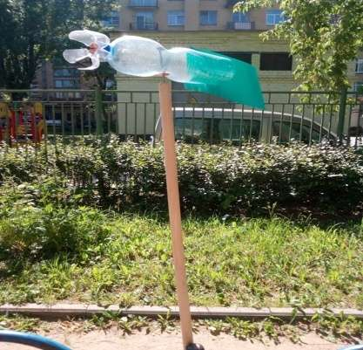
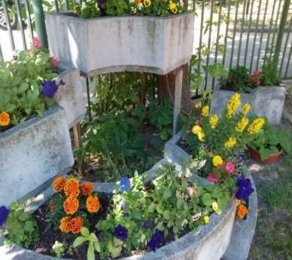
(Приложение 1)

